NVŠ programos ,,Dainavimo studija“ veikla
Biržų ,,Aušros“ pagrindinės mokyklos ir Vabalninko B.Sruogos gimnazijos mokiniai dalyvauja neformaliojo vaikų švietimo programoje (NVŠ) „Dainavimo studija“. Veiklose dalyvauja 44 mokiniai. Užsiėmimai vykdomi ,,Aušros“ pagrindinėje mokykloje ir Vabalninko B.Sruogos gimnazijoje - du kartus per savaitę po 1 akademinę valandą. Už gaunamas paslaugas NVŠ dalyviams mokėti nereikia, jos finansuojamos valstybės lėšomis.
Programos įgyvendinimo metu ugdytiniai lavina ne tik dainavimo, ritmo, muzikavimo, improvizavimo įgūdžius, bet ir menines emocijas, kūrybingumą, muzikuoja įvairia grupių sudėtimi . Dainoms pritaria įvairiais instrumentais, kūno perkusija, taip pat tobulina sceninio išraiškingumo bei kitų sceninio meno subtilybes. Dalyvauja projektuose ( integruotame dailės , technologijų ir muzikos projekte) , renginiuose.

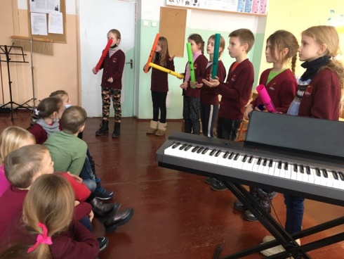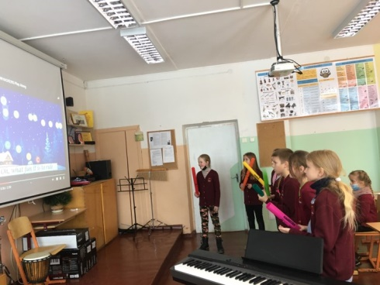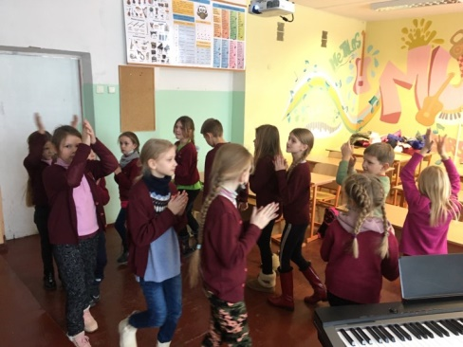
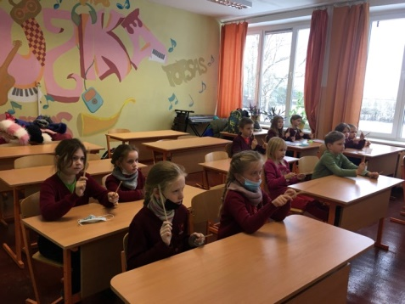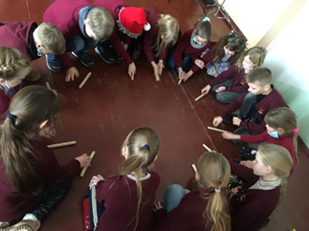
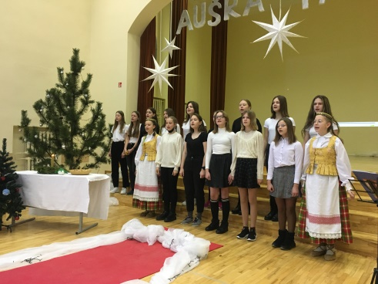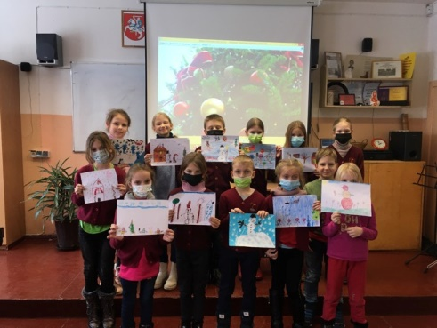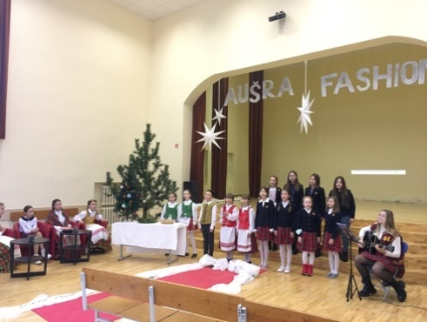

Laisvoji mokytoja Jolanta Stasiūnienė

